开发环境要求
本系统的软件开发及运行环境具体如下。
- 操作系统：Windows 7、Windows 10。
- Python版本：Python 3.7.0。
- 开发工具：Python IDLE。
- Python内置模块：os、re。

运行方法
在项目文件studentsystem.py上单击鼠标右键，在弹出快捷菜单中选择“Edit with IDLE\Edit with IDLE 3.7(64-bit)”菜单项，如图1所示。
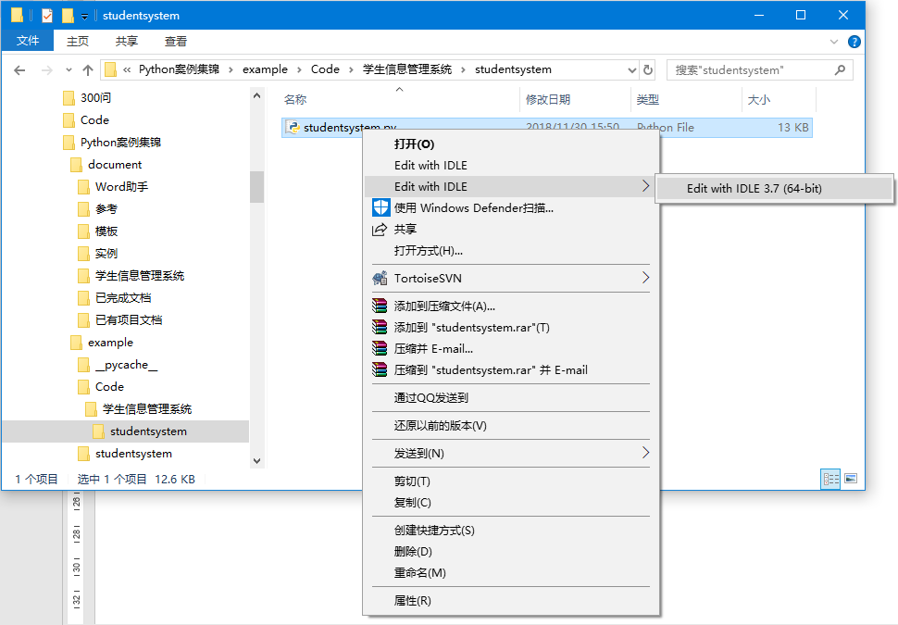
图1 选择IDLE打开项目文件
在打开的Python Shell窗口中，按下F5键运行程序即可。运行效果如图2所示。
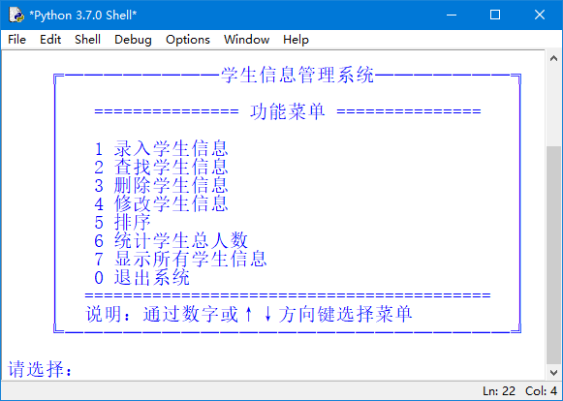
图2 项目主界面

